 | CENTRO EDUCACIONAL ESPAÇO INTEGRADO  Ensino Médio  Aluno (a): _______________________________________________________________  Série: 3ª Turma:_____ Data: _____________________  Disciplina: Matemática Professor(a): Emanuel Jaconiano | Que a força esteja com  você!

APROFUNDAMENTO 3 (NÚMEROS COMPLEXOS- PROBLEMAS E AS FÓRMULAS DE MOIVRE)

1) João desenhou um mapa do quintal de sua casa, onde enterrou um cofre. Para isso, usou um sistema de coordenadas retangulares, colocando a origem O na base de uma mangueira, e os eixos OX e OY com sentidos oeste-leste e sul-norte, respectivamente. Cada ponto (x, y), nesse sistema, é a representação de um número complexo z = x + iy , x ∈ IR, y ∈ IR e i² = -1. Para indicar a posição (x₁, y₁) e a distância d do cofre à origem, João escreveu a seguinte observação no canto do mapa x₁ + iy₁ = (1 + i)⁹. Calcule:
a) as coordenadas (x₁, y₁);
b) o valor de d.

2 (UNICAMP) Considere os números complexos z = cos+ i sen e w = 2 cos + i sen.
a) Mostre que o produto z.w é igual a () + i .
b) Mostre que z¹⁸ é igual a -1.

3 (Ufpe 2013) Encontre o menor inteiro positivo n tal que a potência seja um número real.

3) No jogo Batalha Complexa são dados números complexos z e w, chamados mira e alvo respectivamente.
O tiro certeiro de z em w é o número complexo t tal que tz = w.
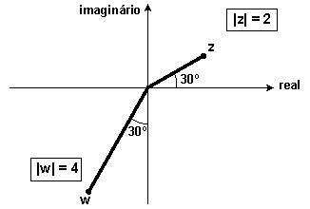

4) Um jantar secreto é marcado para a hora em que as extremidades dos ponteiros do relógio forem representadas pelos números complexos z e w a seguir: z = α ., w = z², sendo α um número real fixo, 0 < α < 1.
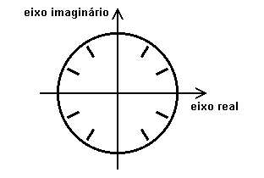

Determine a hora do jantar.

5)
a) Calcular (+ i)¹²
b) Sendo z = () + i (), calcular o valor de 1 + z + z² + z³ + ... + z¹⁵.

6) (ITA) Considere, no plano complexo, um polígono regular cujos vértices são as soluções da equação $z^{6}=1$. Qual é a área deste polígono, em unidades de área?

7) Calcule as raízes quartas de -1.

8) (UNICAMP) Determine a área do polígono cujos vértices são afixos das soluções complexas da equação $w^{4}=\text{16}$.

9) (PUC) Ache todas as soluções complexas da equação $z^{6}+1=0$.

10) (FGV) Qual o menor valor natural de n, $n≠0$, para que ${\left(−\frac{\sqrt{2}}{2}+\frac{\sqrt{2}}{2}i\right)}^{n}$seja um número real?

11) (UFRJ) Determine o menor inteiro $n≥1$ para o qual ${\left(\sqrt{3}+i\right)}^{n}$ é um número real positivo.

